基于安卓系统的RPG游戏开发
思路：
1.游戏行业发展迅速，全球用户量大，中国的游戏占比小，好游戏不多，传播中国文化的游戏更少
2.安卓手机用户量大，市场潜能大
3.初心就是以此为一个开端，将来为中国文化在游戏方面的宣传做贡献

正文：
游戏设计：选用unity，介绍下Unity
游戏资源：
游戏架构，
游戏内容：

摘要及关键字

摘 要：Android平台是当下主流的平台之一，基于安卓平台的应用开发正在以飞快的速度向前发展。在全球信息化的大环境下，基于Android平台的游戏开发正面临着巨大的挑战，同时也具有良好的发展前景。在对相关文献进行研究的基础之上，本文对手机游戏的发展及Android手机平台的优势、市场价值、开发的流程等内容进行了分析和研究。

摘要:当今世界,人类越来越离不开智能手机提供的方便和快捷,它改变了人类传统单一的纸张化通信模式,单一的音频通话模式以及枯燥的娱乐生活。在安卓手机诞生之前，智能手机，这个新鲜事物已经大大丰富了人们的业余生活，并得到了广大手机用户的青睐和认同。因此，各大手机厂商瞄准当下的机遇和巨大的市场潜能，纷纷研发了各种智能手机操作系统，目的就是在于抢占这个市场的制高点。Android系统因此就是在这个风雨际会的历史背景下诞生的。
当今手机行业蓬勃发展的快速发展，日益流行的Android系统使得越来越多的手机用户开始转向安卓系统，如地图，音乐，新闻等推出的Android应用程序的出现成文安卓手机软件开发市场的新型客源；开发真可以根据不同的阶层不同的年龄需求定制出个性化的手机应用游戏，因此深受年轻用户的追捧，丰富青少年的业余生活。由此可以看出，安卓的游戏的发展情景是光明的。

关键词：Android平台；RPG游戏开发；unity；
介绍安卓系统

Android平台的特征分析
在Linux平台的基础之上，谷歌公司在2007年底研发出的Android系统在当时是一个为移动端打造的非常强大的平台。与其它同类的平台相比，安卓平台有着一些特有的特征。
首先，安卓平台有着卓越的开放性，它允许任何移动终端厂商加入。这一特点使得安卓平台有着数量巨大的开发者。伴随着使用平台的用户以及平台上的应用的数量的增加，平台的发展也会走向良性循环。此外，良好的开放性还有利于平台积累忠实用户、开发者、以及厂商。而最大的受益者就是消费者。丰富的软件资源可以让消费者拥有更多的选择空间，从而更好的进行软件体验。平台的开放性还会促进良性的竞争，这样的良性竞争也会加快行业的快速发展。
其次是安卓平台有效的减少了运营商对于应用的制约。过去，手机应用的开发通常都会受到运营商的制约，各方面细节都被运营商所控制。随着安卓平台的上市，用户能够拜托运营商的制约也能更好的与网络进行连接。
不仅如此，安卓平台的开放性让用户可以有更加丰富的选择空间，尽管为了吸引客户，众多的开发商在开发产品的过程中会推出功能、形式等不尽相同的产品，虽然在产品的各方面功能上有着种种差别，但是却不会影响到数据同步以及软件的兼容。
除上述的特点外，与谷歌应用的无缝结合也是Android平台的一个显著优势。从当初的搜索引擎到如今的全面发展，谷歌现在的邮件、地图等服务已经成为用户与互联网联系的重要渠道。安卓平台与谷歌的良好结合会加速安卓平台的发展。

介绍游戏背景

电脑游戏自1972年由威尔?克劳舍（Will?Crowther）编写的一段简单的FORTRAN程序开始，已经历了数十年风风雨雨了。从最开始避开陷阱的简单地图，到今天即时战略、角色扮演、经营策略、休闲养成等各种类型的游戏；从2D 到3D，游戏无论在技术上还是画面上都以惊人的速度不断突破。它的成长速度是如此之快，出乎任何人的意料。角色扮演网络游戏(Role Playing Games) ，简称RPG，玩家需要扮演游戏中的一位或者多位角色，在虚拟的世界中进行冒险，诞生于上个世纪六十年代的西方世界。角色根据不同的游戏情节和统计数据（例如力量、灵敏度、智力、魔法等）具有不同的能力，而这些属性会根据游戏规则在游戏情节中改变。
目前，游戏业已经以每年超越200亿美元的产值成为全球最大的娱乐事业，继美国、日本、韩国之后，越来越多国家也开始重视游戏产业的庞大商机，而以国家力量主导发展电子游戏产业。现在，北美的电子游戏产业（包括TV GAME 和PC GAME）的收入已经接近了整个电影产业的收入，这就足以证明游戏行业潜力的巨大。
中国游戏行业起步相对国外较晚。1990年10月，《轩辕剑》的初代在台湾成功发行。1995年，大宇制作了中文武侠游戏《仙剑奇侠传》。这些游戏一经推出便受到玩家大力欢迎，以其浓郁的中国风情与独到设计风格被奉为经典之作。据年会期间发布的《2009年中国游戏产业报告》显示，2009年中国网络游戏实际销售收入为256.2亿元，比2008年增长了39.4%，为相关产业带来的直接收入达555亿元。2009年，中国网络游戏用户数达到6587万，比2008年增加了33.46％，其中付费网络游戏用户数达到3715万，比2008年增加了22.1％。预计2014年网络游戏用户将达到1.23亿，网络游戏实际销售收入将达到508亿元。目前，中国游戏产业已经成为新的经济增长点，作为六大支柱产业之一，极大地刺激了中国经济的增长。

国内外发展现状
- 以专业化大规模化方向发展
随着越来越多的平台和日益增加的显示芯片对Android 的大力支持，硬件性能将不再成为制约专业游戏的开发瓶颈。在越来越多的领域里，都有了Android的渗入，比如在PC，XBOX360，psp等游戏平台上都将迅速渗透进Android以及其他移动平台，这使得游戏发展往更加专业化的发展方向前进。
- 以网络化方向发展
随着各个平台对WIFI网络，无线通信网络、蓝牙网络都有了良好的支持，游戏僵尸一个更好的创新型和个性化的用户体验。在线网络游戏，多人游戏，与其他玩家联机对战，将进一步加强游戏的附着力水平，并且通过道具来控制产生的盈利模式。这将有助于网络的未来进一步升级，加快发展进程。
- 以时间片话、休闲化发展
移动设备的便携性使得休闲游戏将会得到快速发展。移动设备可以把分散时间的合理利用是促进游戏可以向时间片化发展，也就是说，一个游戏可以在任何时候开始，而结束时可以在任何时间任何地点，以用户的时间片来运行分散的优势。即使在其他家用电子设备，休闲游戏，也可以为用户带来以家庭为单位更多的乐趣。

目的和意义
如今外国游戏已经在中国市场占有很重要的地位，使得中国的文化环境逐渐改变，民族文化已经不能吸引玩家，尤其近年来屡屡的事件和媒体舆论的影响，已经让网络游戏成为大众眼中毒害青少年的精神毒品。而宣传中国传统文化，引导青少年健康游戏、快乐游戏应该是每个游戏工作者的责任和义务。
网络游戏作为一门新生的艺术，具有独立的美学范式和艺术结构。游戏交互设计的优劣，直接影响着玩家的游戏体验和感性判断。游戏界面作为人机交互的桥梁，其作用无可取代。游戏玩家对游戏的直观印象，一个来自操作，另一个就是画面。游戏界面本身就是画面的一部分，其地位举足轻重。
界面设计应该是游戏设计中非常重要的一个环节，玩家与游戏系统的直接交互就是通过界面系统完成的。游戏的界面跟产品的外观和功能一样，要能吸引玩家并且易用。在设计界面的过程中，要一直注重易用性设计原则，并且充分考虑用户感受，随时调整和修改界面的设计细节。
游戏界面既具有界面设计的一般规律，更有游戏这一特殊领域的个性设计原则。在界面的设计制作过程中，应在掌握基本游戏框架设定能力和对用户需求分析能力的基础上，了解并掌握游戏开发机制尤其是游戏界面的实现原理以及设计中常用的技术，例如：界面风格
制定、美术需求文档制作、界面原型制作、程序坐标图制作等技术。
如今外国游戏已经在中国市场占有很重要的地位，使得中国的文化环境逐渐改变，民族文化已经不能吸引玩家，尤其近年来屡屡的事件和媒体舆论的影响，已经让网络游戏成为大众眼中毒害青少年的精神毒品。而宣传中国传统文化，引导青少年健康游戏、快乐游戏应该是每个游戏工作者的责任和义务。

介绍unity
Unity的简介

Unity是由Unity Technologies公司开发的一个让玩家能够轻松创建诸如三维视频游戏、建筑可视化、实时三维动画等类型互动内容的多平台的综合型游戏开发工具，是一个全面整合的专业游戏引擎。
优点：可定制性高；开发成本较低；网上教程多；入门简单，略懂C#即可；
Unity3D是什么？
Unity3D是由Unity Technologies开发的一个让你轻松创建诸如三维视频游戏、建筑可视化、实时三维动画等类型互动内容的多平台的综合型游戏开发工具，是一个全面整合的专业游戏引擎。

Unity的特点是什么？
1、可视化编程界面完成各种开发工作，高效脚本编辑，方便开发；
2、自动瞬时导入，Unity支持大部分3D模型，骨骼和动画直接导入，贴图材质自动转换为U3D格式；
3、只需一键即可完成作品的多平台开发和部署；
4、底层支持OpenGL和Direct11，简单实用的物理引擎，高质量粒子系统，轻松上手，效果逼真；
5、支持Java Script、C#、Boo脚本语言；
6、Unity性能卓越，开发效率出类拔萃，极具性价比优势；
7、支持从单机应用到大型多人联网游戏开发.

Unity的应用领域有哪些？
手机游戏，网游，端游，VR游戏，掌机，电视盒子等等

Unity的优势有哪些？
1 简单快捷
通过Unity简单的用户界面，你可以完成任何工作。这些为你节省了大量的时间， 可以进行综合编辑。
2 图形动力
Unity对DirectX和OpenGL拥有高度优化的图形渲染管道。
3 资源导入
Unity支持所有主要文件格式，并能和大部分相关应用程序协同工作。
4 一键部署
Unity可以让你的作品在多平台呈现。
5 Wii的发布
Unity让业界最流行的游戏平台软件更容易开发。
6 iPhone发布
Unity让革命性的游戏开发降临革命性的设备。
7 着色器
Unity的着色器系统整合了易用性、灵活性和高性能。
8 地形
低端硬件亦可流畅运行广阔茂盛的植被景观。
9 联网
从单人游戏到全实时多人游戏
10 折叠物理特效
Unity内置的NVIDIA&reg;PhysX&reg;物理引擎带给你生活的互动。

Unity界面详解
Unity资源管理

Unity的优势:1.可定制的IDE环境
U3D这种ALL IN ONE的设计思路，我在一个叫神咒的代码中见到过，集所有编辑器于一身。虽然神咒的编辑器不能自由扩展，但由于是公司内部的引擎，所以它的使用也很方便。比如，在场景中突然想要对一个模型的材质进行编辑，则选中此模型，右键，弹出材质编辑器即可。
组件式思路，将这种关系变得更加紧密。你都感觉不到自己在使用一个材质编辑器，你会觉得自己是在操作这个模型本身，它的材质，它的碰撞器，它的对象结构等等。而一个好的引擎，必定得先有一个功能完备的编辑器。
2.基于Mono的开发脚本
C/C++无疑是图形界的宠儿，也没有人想过用另一种语言来替 代它。即使是U3D，亦是如此。但早期使用C/C++编写的引擎，都理所当然地使用C/C++来作为上层逻辑的开发。
又有一些，采用了纯脚本的模式，比如Python、LUA。脚本的好处在于更低的编码成本，而大家熟知的虚幻引擎以及有一个名不见经转的Torque，则自己整了一套开发语言。我想，它们的目的就是为了使大家能够以一种更安全的方式来编程， C++一不小心，则会带来内存和效率问题。
它的使用成本，人员成本其实是高于其它语言的，而Mono C#JS,BOO的出现，则又一次让大家眼睛一亮。Mono的桥接，使得高效的C++图形引擎与带GC的内存安全语言进行结合。不仅减少了安全隐患，也使得大家编写跨平台代码时更佳容易。
3.基于组件的对象系统
这是一个我最喜欢的系统，我也使用irrlicht引擎山寨过，山寨的过程中，几乎看完了它的组件参考手册，使我对unity3d游戏开发引擎的组件系统又有了新的认识。 同时，目前公司自主研发的引擎，也是这样的思想。不管我是在工作中，还是业余捣鼓都受组件系统的影响，慢慢的喜欢上了这种对象模式。
4.所见即所得
这可以说是许多人最喜欢的特性，这也是G3D群里，问的人最多的特性，三天两头就有人问，G3D能不能像U3D一样在编辑器里预览游戏效果呀。
U3D除了编辑后立即运行，还能在运行过程中时实编辑，查看效果。当然，运行过程中编辑对象的数据，会在停止后失效。(注意，对文件属性的修改，不会失效)
5.代码驱动的开发模式
这种模式，可以使我们快速地构建一个原型。
6.多平台发布
unity3d游戏开发支持的平台，无疑是当下较为流行的平台。满足绝大部分项目需求。早期的引擎，多以PC和CONSOLE为主。支持INDOWS,XBOX,PS2已经是很不错了。U3D便利的多平台发布特性，也使得它成为了当前性价比最 高的引擎的原因之一。
7.良好的生态圈
AssetStore的出现，不仅使U3D的生态圈更加稳固，同时也提供了许多机会。 你可以制作插件放网上卖，赚取一些利益，也可以购买别人的插件，作为使用或者参考也好。有时候，购买一些插件，可以让你快速脱离当前的困境。 一个是解决进度问题，一个是解决思路问题，这是之前其它引擎不具备的。
1）学习成本低，开发成本低。
众多游戏引擎中，Unity绝对算是好学的。开发语言C#本来就是简单的语言（相比C++），很多小公司或者工作室只要有点技术储备，都能够玩的转。 相反一些大引擎，拖垮了很多开发团队，技术解决不了或功能实现不了。
2）跨平台发布
与大型游戏公司使用自家的引擎相比，Unity和虚幻是商用的，必然要求游戏引擎能够支持多平台，总不能一个平台制作一个版本吧。Unity能够做到“一次开发，多平台发布”，只需要做简单的修改。
3）开发者众多，意味着帮助文档、异常解决方案多。
Unity经过前几年的发展，很多人都入圈了，基本上你遇到的问题，都能够在网上找到帖子或者文章，不要小瞧这一点，很多时候能够帮你解决大问题。
4）2D和3D游戏通吃
技能做3D游戏，也能做2D游戏，只是一个相机视角的问题。 此外，Unity引擎的功能面板风格高度统一，有点一通百通的意思。
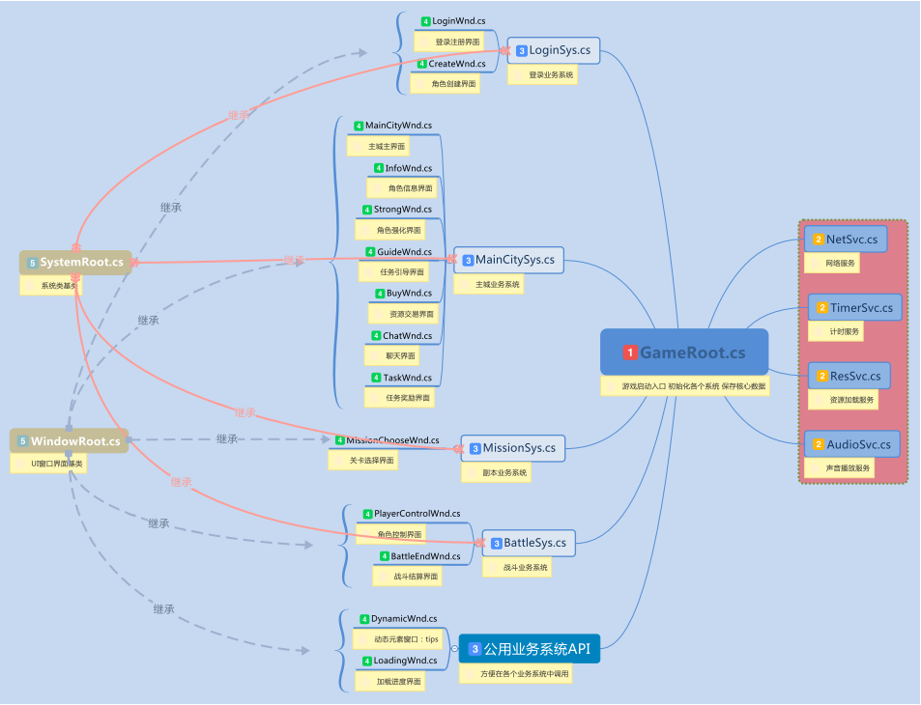
图1 游戏框架结构图
介绍游戏内容
- 游戏UI框架
游戏的UI框架结构如图1,创建GameRoot脚本作为游戏的启动入口，添加服务系统和业务系统的引用,按照顺序完成服务模块、业务系统以及加载游戏时的一些初始化操作，以及和完成一些网络数据的交互。
private void Init() {
//服务模块初始化
NetSvc net = GetComponent<NetSvc>();
net.InitSvc();
ResSvc res = GetComponent<ResSvc>();
res.InitSvc();
AudioSvc audio = GetComponent<AudioSvc>();
audio.InitSvc();
TimerSvc timer = GetComponent<TimerSvc>();
timer.InitSvc();

//业务系统初始化
LoginSys login = GetComponent<LoginSys>();
login.InitSys();
MainCitySys maincity = GetComponent<MainCitySys>();
maincity.InitSys();
FubenSys fuben = GetComponent<FubenSys>();
fuben.InitSys();
BattleSys battle = GetComponent<BattleSys>();
battle.InitSys();

dynamicWnd.SetWndState();
//进入登录场景并加载相应UI
login.EnterLogin();
}

SystemRoot作为服务模块的基类，登录、进入主城、网络以及战斗等服务继承于SystemRoot，WindowRoot作为UI界面的基类，供游戏中UI窗口和一些公用接口继承，然后通过相应的服务模块进行调用进行调用。
- 网络通信与服务器逻辑框架
因为主要是做客户端模块，所以选用轻量型的服务器PESocket。
public void StartAsServer(string ip, int port) {
try {
skt.Bind(new IPEndPoint(IPAddress.Parse(ip), port));
skt.Listen(backlog);
skt.BeginAccept(new AsyncCallback(ClientConnectCB), skt);
PETool.LogMsg("\nServer Start Success!\nWaiting for Connecting......", LogLevel.Info);
}
catch (Exception e) {
PETool.LogMsg(e.Message, LogLevel.Error);
}
}

public void StartAsClient(string ip, int port) {
try {
skt.BeginConnect(new IPEndPoint(IPAddress.Parse(ip), port), new AsyncCallback(ServerConnectCB), skt);
PETool.LogMsg("\nClient Start Success!\nConnecting To Server......", LogLevel.Info);
}
catch (Exception e) {
PETool.LogMsg(e.Message, LogLevel.Error);
}
}
- 数据库与服务器缓存层
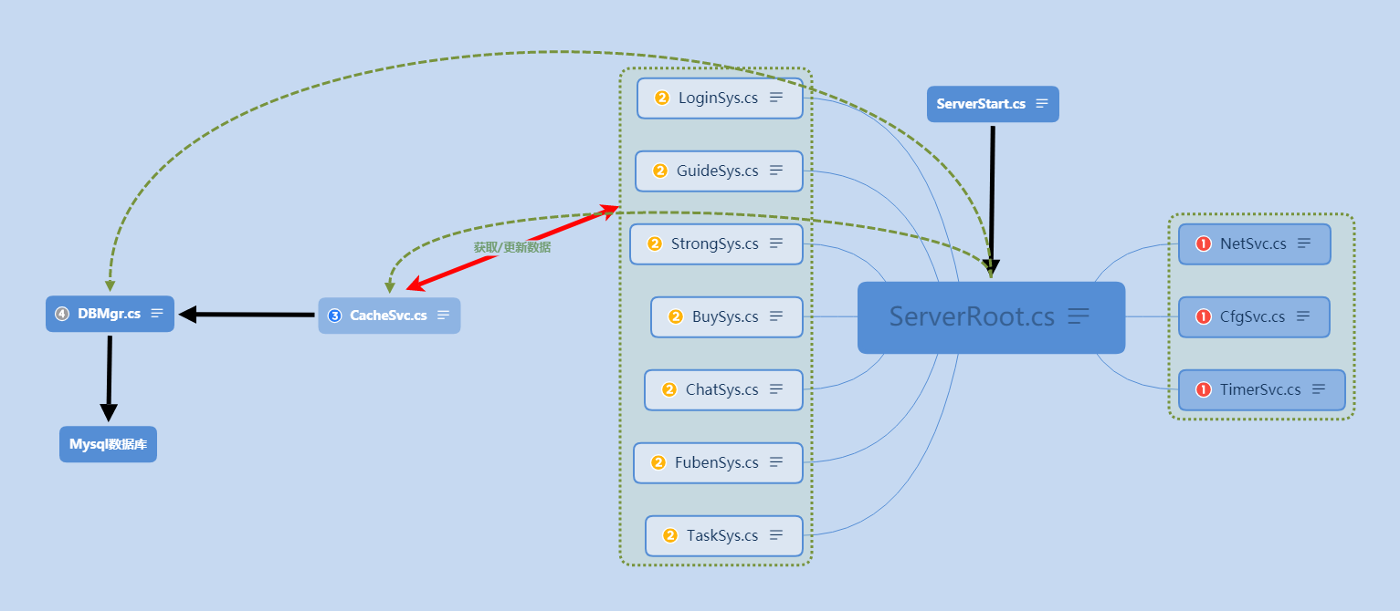
创建DBMgr用来管理数据库，因为数据直接从数据库读取和客户端进行交互的比较慢，所以建立缓存层用来储存数据库的数据，作为中间交互。
4.主城UI逻辑和角色控制

5.主城UI逻辑和角色控制
6.角色展示系统和任务引导系统
7.强化升级系统
8.世界聊天系统与资源交易系统
9.任务奖励系统与副本业务系统
10.战斗系统
(1)资源的制作和架构的设计
(2)技能效果和技能位移
(3)技能配置与技能伤害
(4)数值的显示与普攻连招
(5)怪物AI与技能交互
结语
本文主要论述了安卓平台的手机游戏设计与开发 等内容，通过分析可以发现，在现代化的社会发展中， 手机游戏已经出现了多元化和多样化的发展趋势，为 了能够更好的满足人们对于游戏的追求，安卓有关体 系已经设计出了具有教育意义的游戏，并且受到了很 好的效果。让学生置身于一种寓教于乐的环节当中。

这次游戏开发，算得上是个中型的单机游戏，包含了很多Unity的基础知识，
无论是UI界面还是动画状态机，亦或者是一个简单的场景环境的布置，都要求你对
Unity有较为熟练的操作，是一件很费时费力的事情，如果对于一个没有接触过
Unity的人来说可能一个简单的对象位置摆放，就会花费很久，恰巧我就是才自学
的Unity。而在脚本编程上，需要你有许多玩游戏的经验，什么地方该干什么，什
么时间该干什么，怎么设置逻辑才合理，然后还需要你知道对应的API之后调用合
适的方法实现你的逻辑，对一个新手来说难度已经很大了。
在不断的测试与完善的过程中会遇到很多问题，很多逻辑往往不按照你想象的
来，会出现各种各样的错误，我在设计过程中无数次用到Debug.log去控制台输出
显示，进而调试查看，最终解决错误，这也是一个很大的工程。
最后也还有一个很大的问题，因为完全自学，对于很多Unity的功能还不清楚，
做出来的游戏只适合PC端，但Unity的最大的便利就是跨平台手游的制作，而这一
块我还没来得及学。也还有很多更高深的使用方法，我暂时也还没有学到，这需要
我在今后的日子里不断学习，不断尝试，不断完善，也争取在未来做出可玩性更高，
功能更全，界面更好的游戏。
总之，这次的游戏制作虽然还有很大的遗憾，但是收获也是无与伦比的，这也
奠定了我未来Unity的学习道路，我想，随着我不断的学习和积累，技术会得到很
大提高，做出更复杂、功能更强大的游戏。

文献资料
致谢
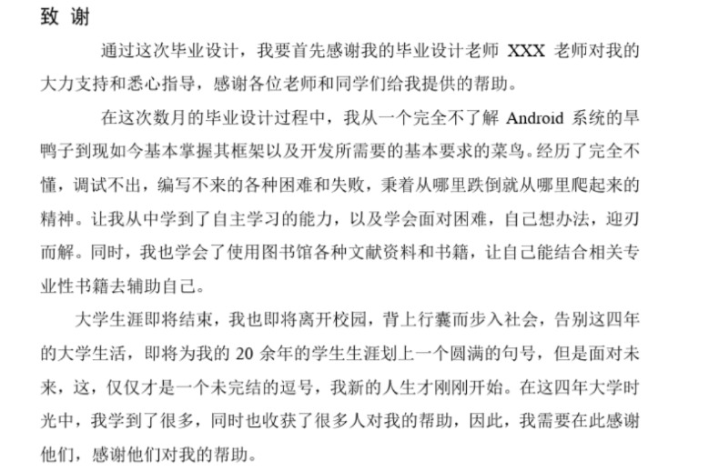
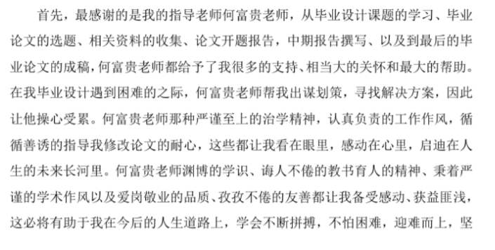
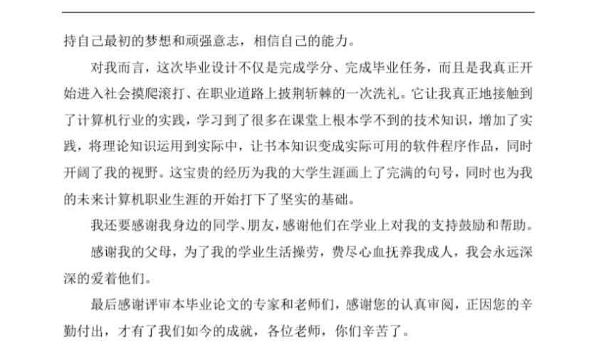

参考文献
安卓的文献：
[1]李宁.Android 应用开发实战[M].北京： 机械工业出版社， 2011： 372-386
[2]崔浩然.基于Android 平台的手机游戏的设计与实现[D]. 西安科技大学， 2011
[3]（美）Rogers， R.著； 爱飞翔译. Android 游戏开发实践指南[M]. 北京： 机械工业出版社， 2012： 353-359
[4]孙宏明著.Android 手机程序设计入门、应用到精通[M]. 北京： 中国水利水电出社，2012： 179-183
[5]施金兰.基于Andriod平台的网络共享研究与实现[D].华东师范大学.2011
作者简介
赵超越（1996-），女，长春建筑学院新媒体艺术系 数字媒体艺术专业 本科
指导老师
周世明（1985-），女，长春建筑学院新媒体艺术系，硕士，讲师，研究方向：数字媒体艺术
Unity文献：
[1]《游戏设计概论》胡昭明、吴灿铭著
[2]《unity3D/2D游戏开发从0到1》刘国柱著
[3]百度知道：MAC平台
[4]百度百科：MAC、IOS、PS3、《The Forest》
[5]圣典百科：unity历史版本
[6]太平洋游戏网：《Cartoon Netwoek Universe Fuston Fall》卡通世界等你拯救
[7]CSDN：Android发展史、回顾：Unity 游戏引擎发展历程
[8]知乎：Flash是如何兴起和衰退的
[9]《unity 4.x 从入门到精通》unity technologies主编，中国铁道出版社
C#文献：

服务器文献：

数据库文献：

